Справка

о проведении в МБОУ «СОШ №1 с. Гехи" праздника «День знаний!»

1 сентября 2017 года в школе была проведена торжественная линейка, посвященная Дню знаний. На торжественную линейку были приглашены учащиеся и родители.

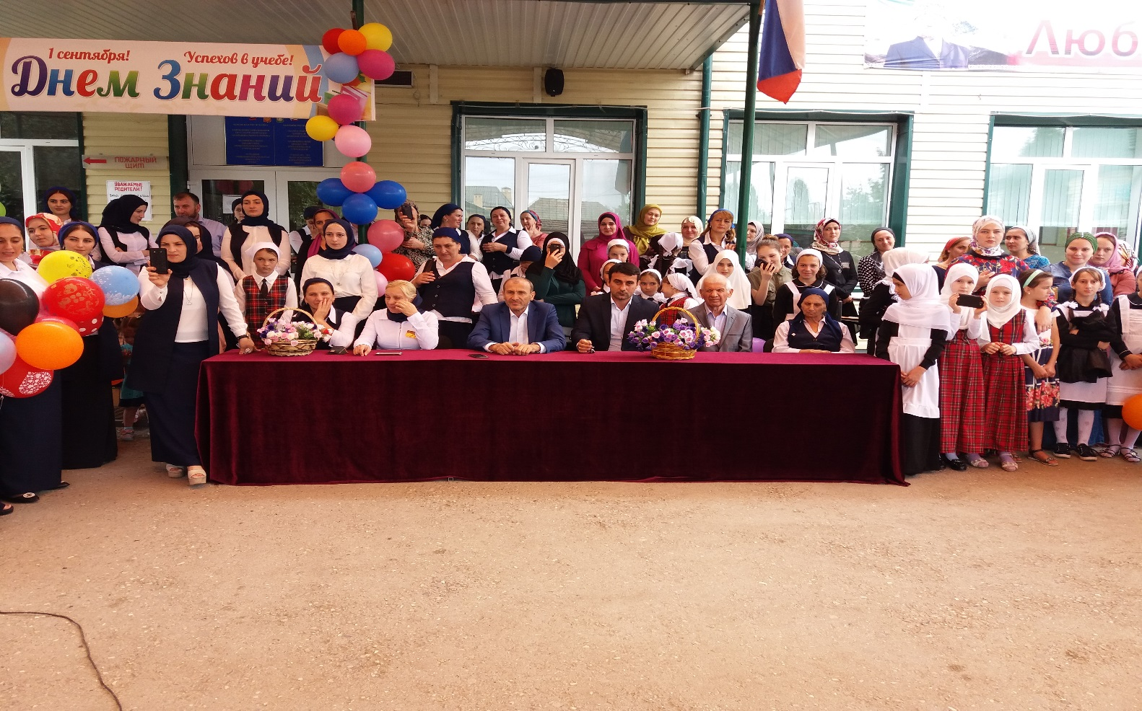Торжественную линейку открыли ведущие праздника Малаева Амина и Абдулаева Лаура ( 10 А кл.)

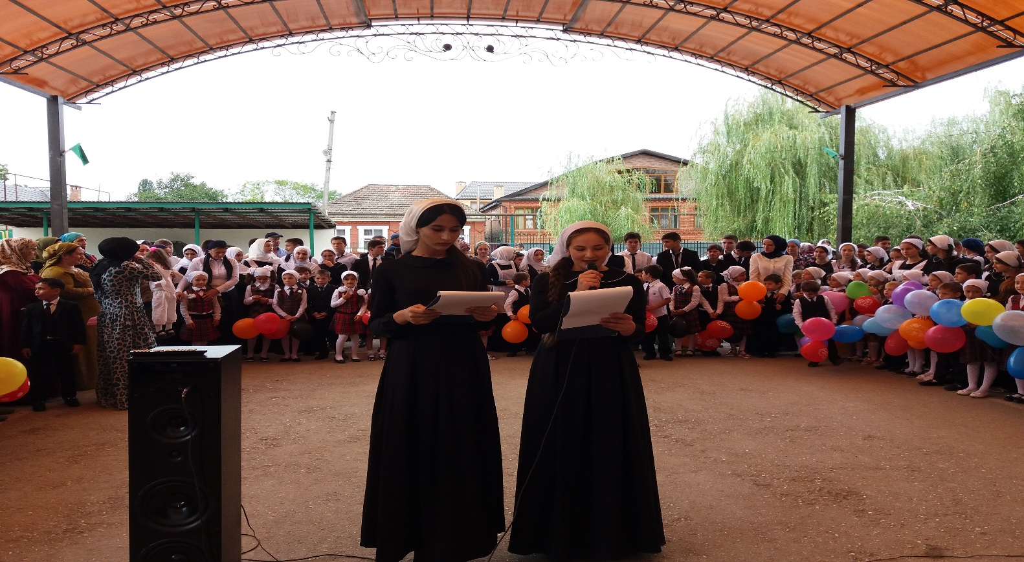

Первоклассников вместе с одиннадцатиклассниками встретила громкими аплодисментами вся школа.

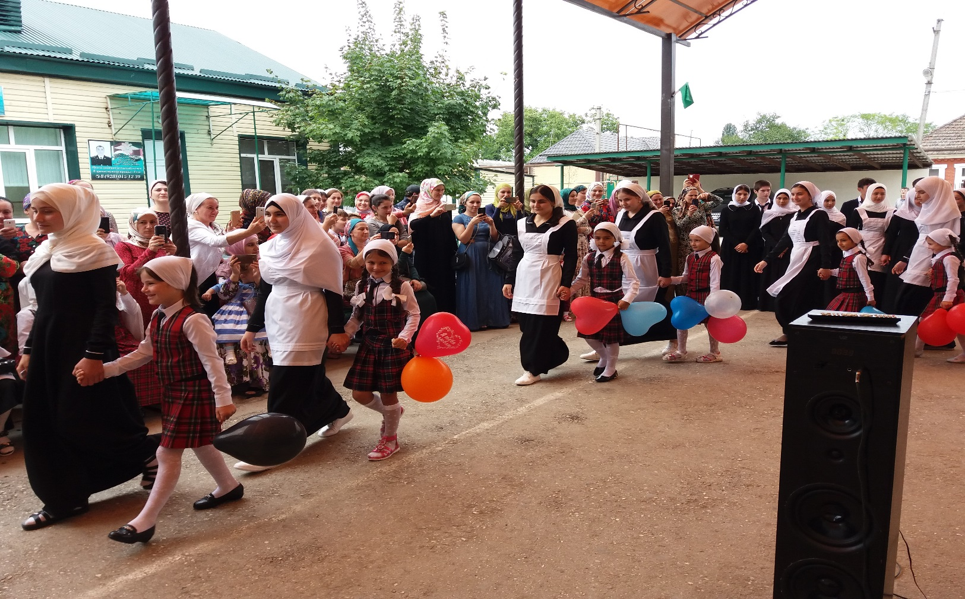

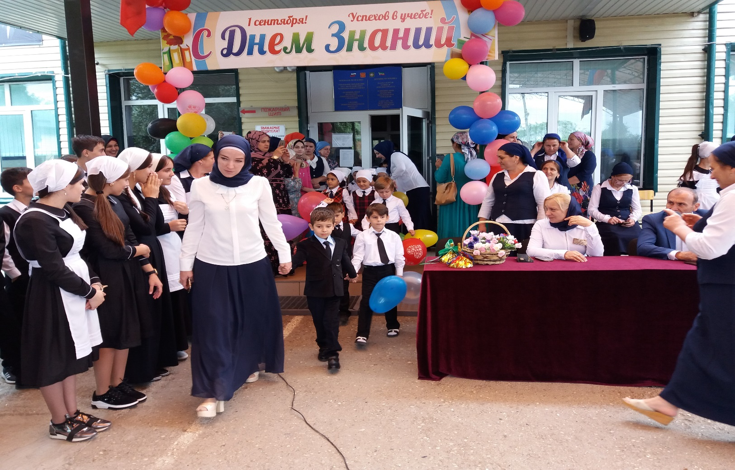

Продолжением линейки стало исполнение Гимна РФ и ЧР

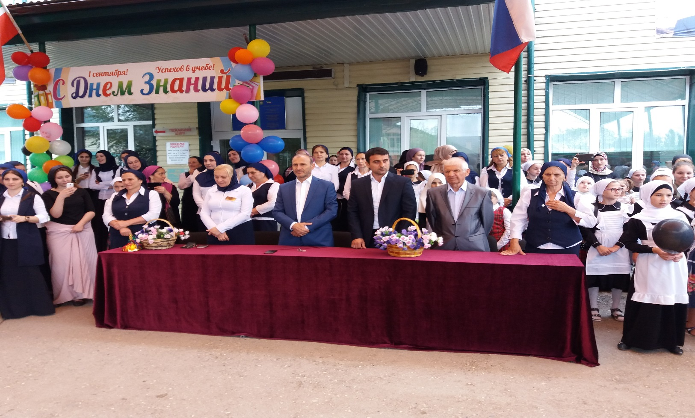

С приветственным словом к присутствующим ученикам, учителям, родителям, гостям обратился директор школы Яхаев И.У. Он поздравил детей с началом нового учебного года, и пожелал им успехов в учебе.

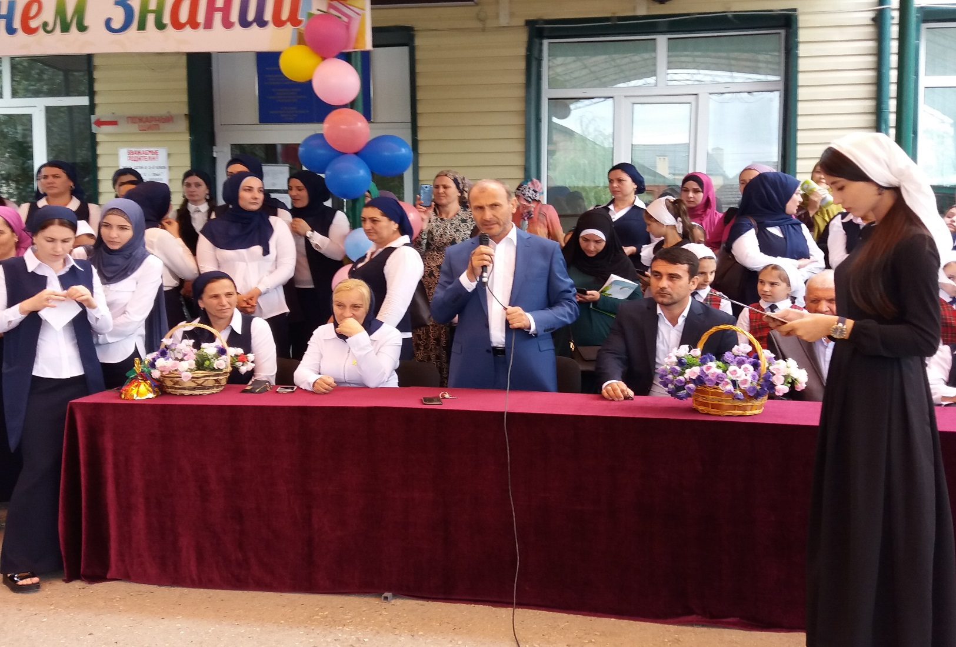

Поздравил детей с началом нового учебного года заместитель директора по УВР Боботыев Ш.И.

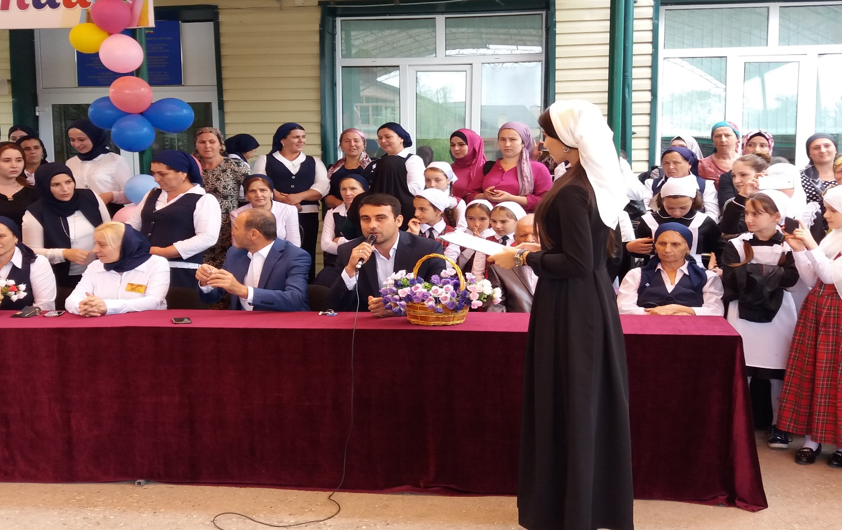

Затем выступили первоклассники и одиннадцатиклассники с подготовленными стихами. Не оставило равнодушными никого из присутствующих их выступление.

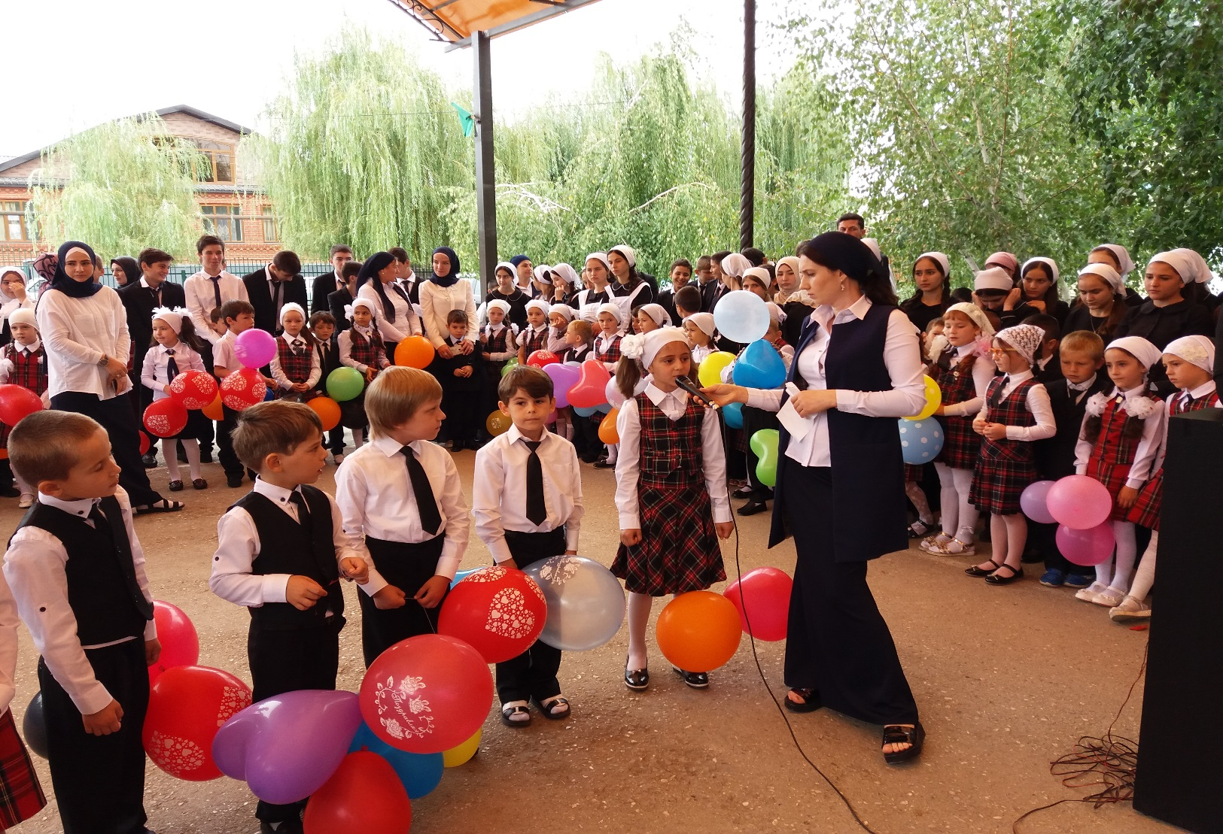

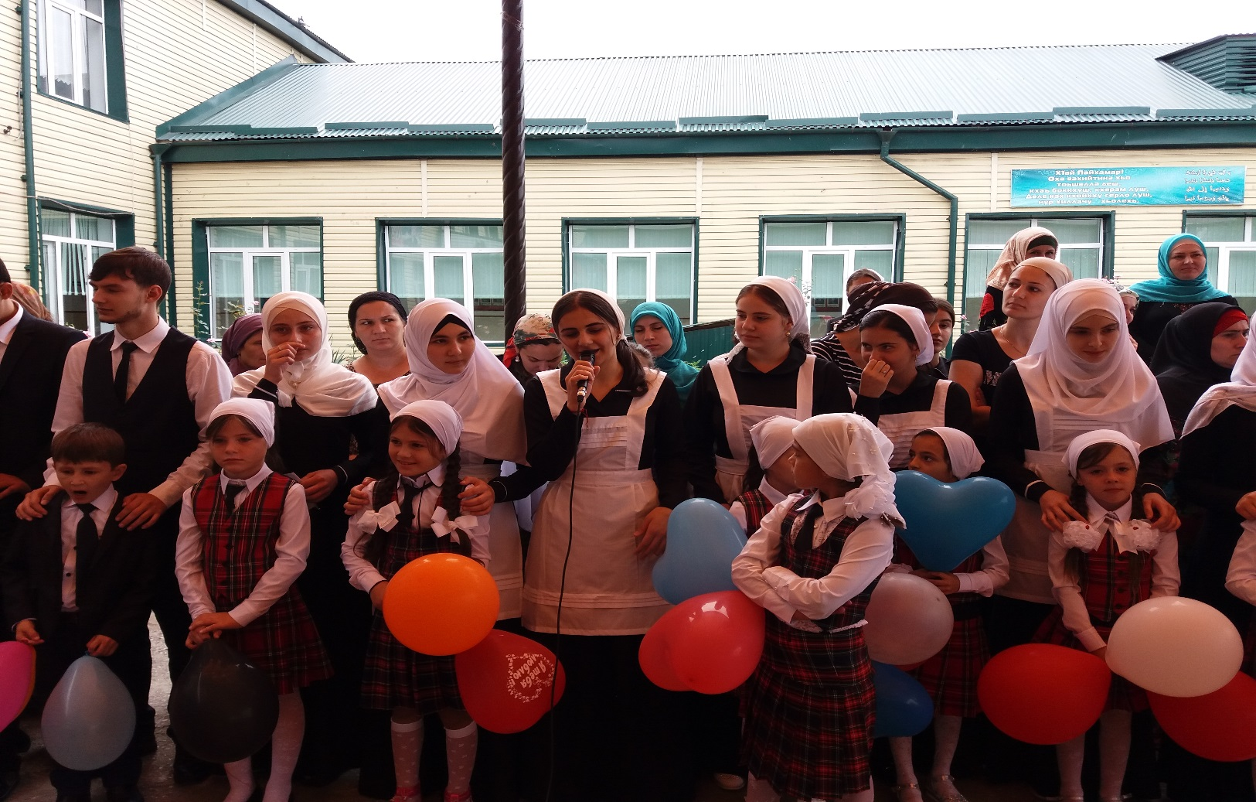

В конце прозвенел Первый звонок, и в школу вошли первоклассники на свой первый в жизни урок.

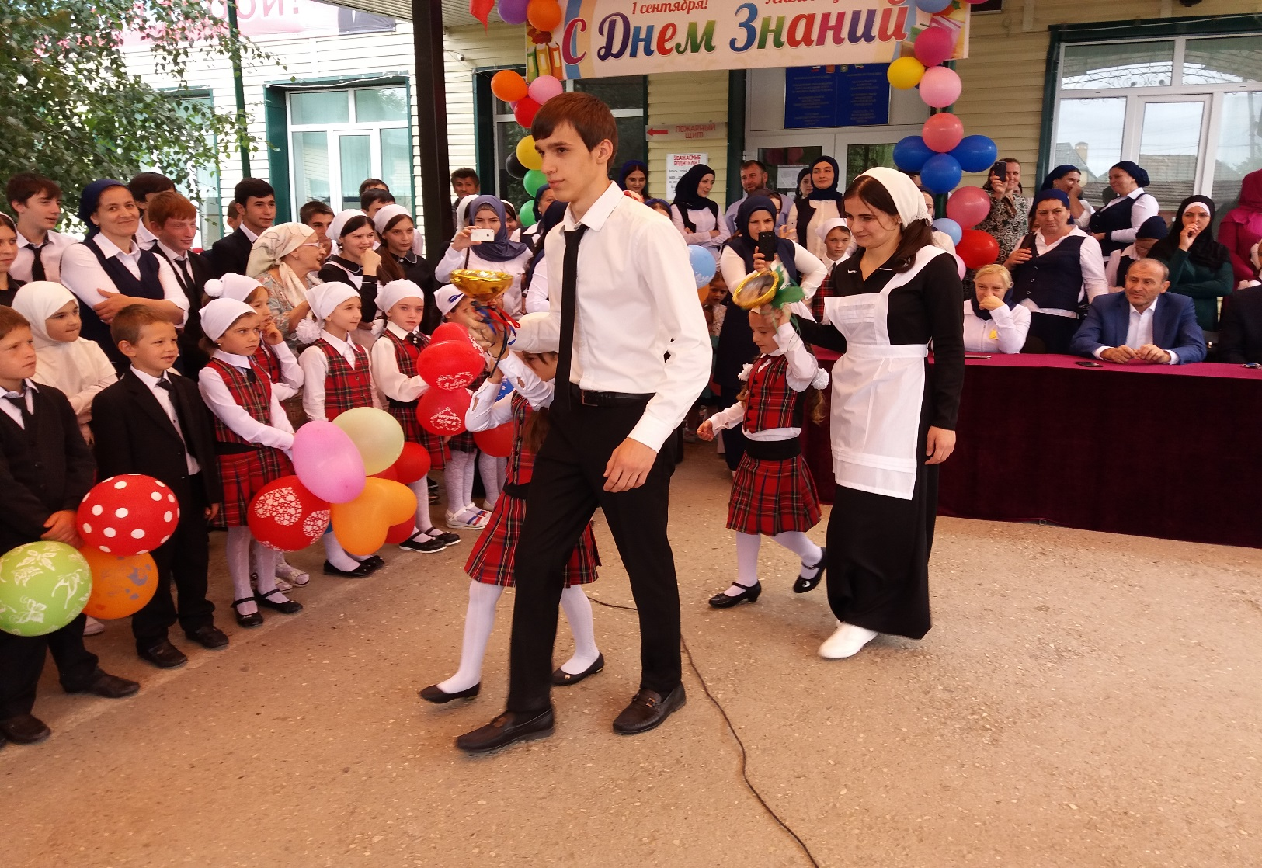

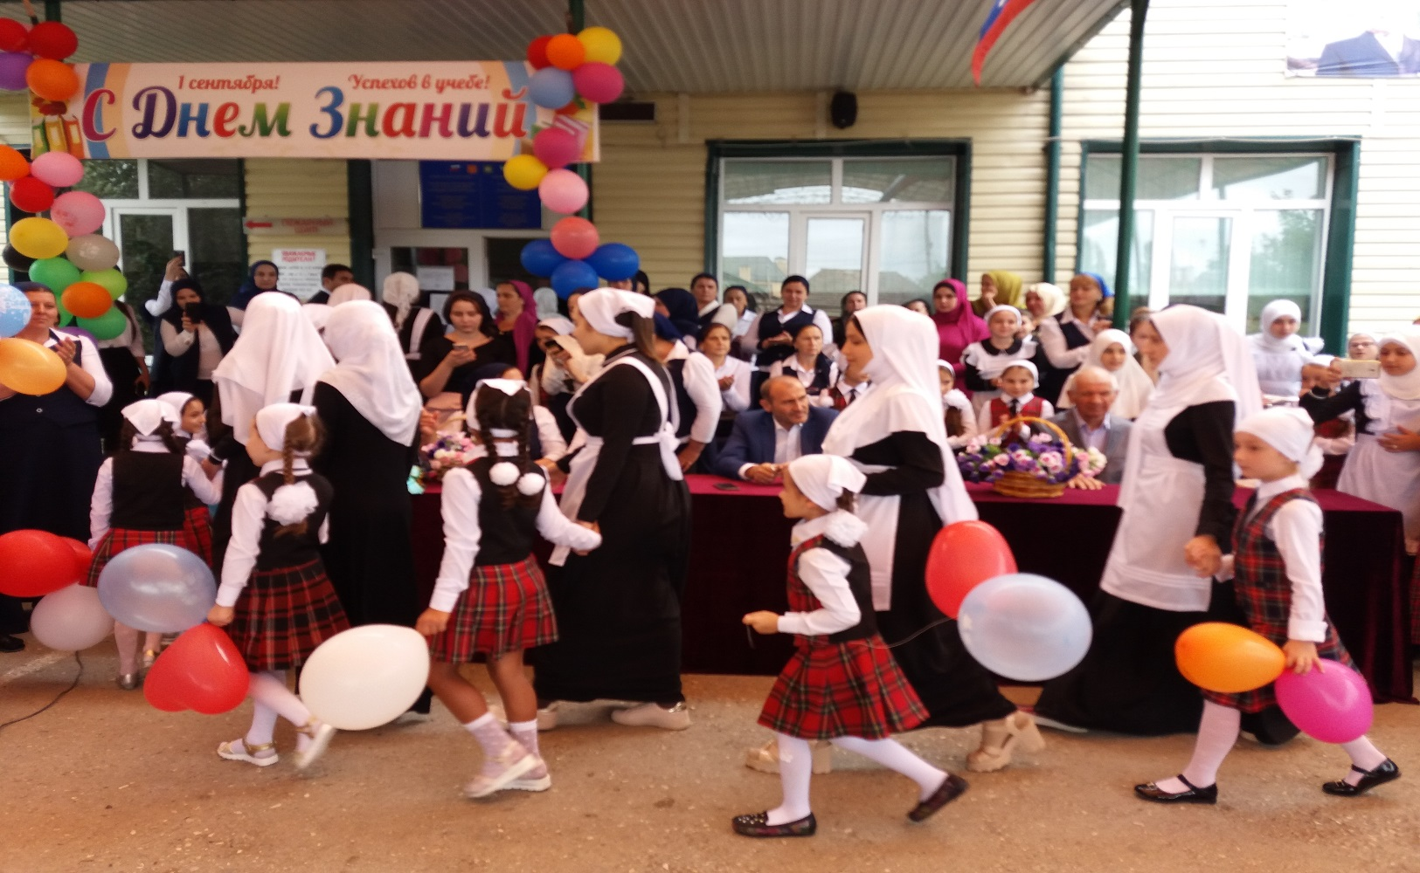

Классные руководители 1,2,5,9,10,11 классов провели урок на тему «Россия, устремленная в будущее!»

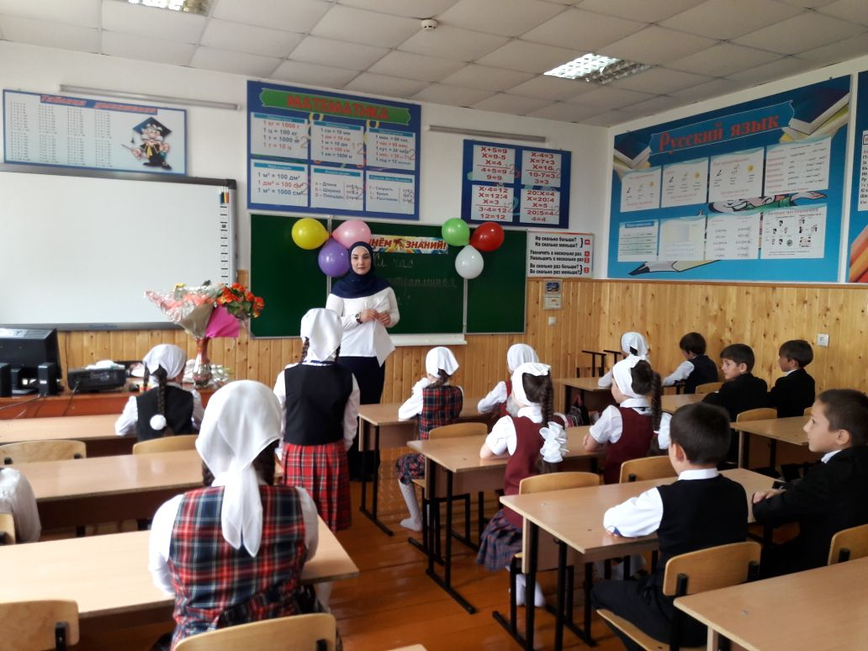

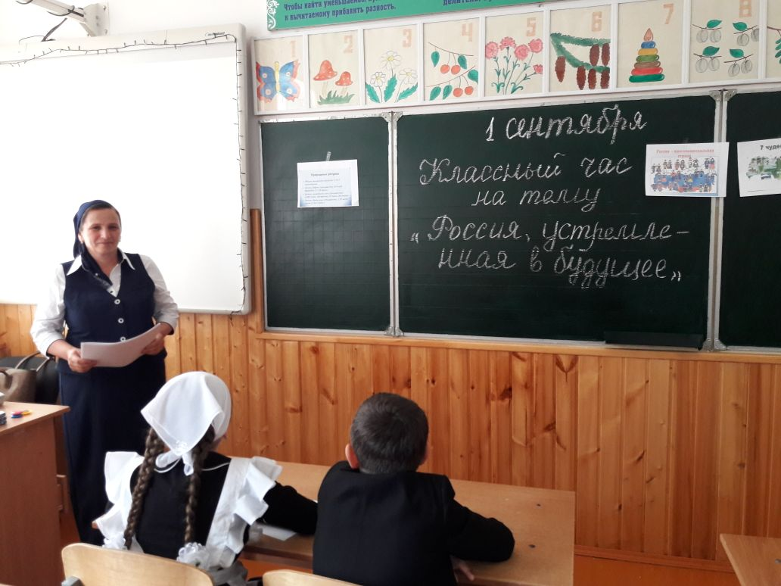

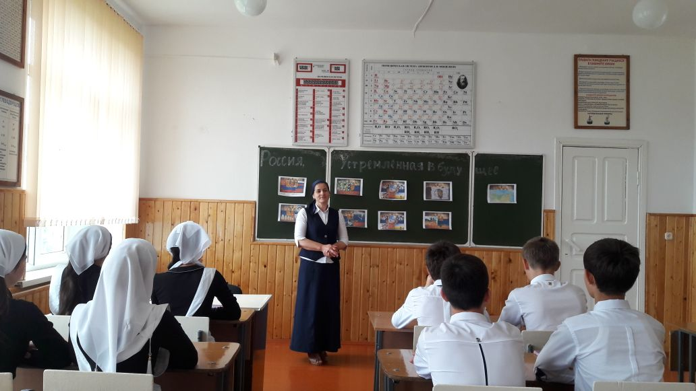

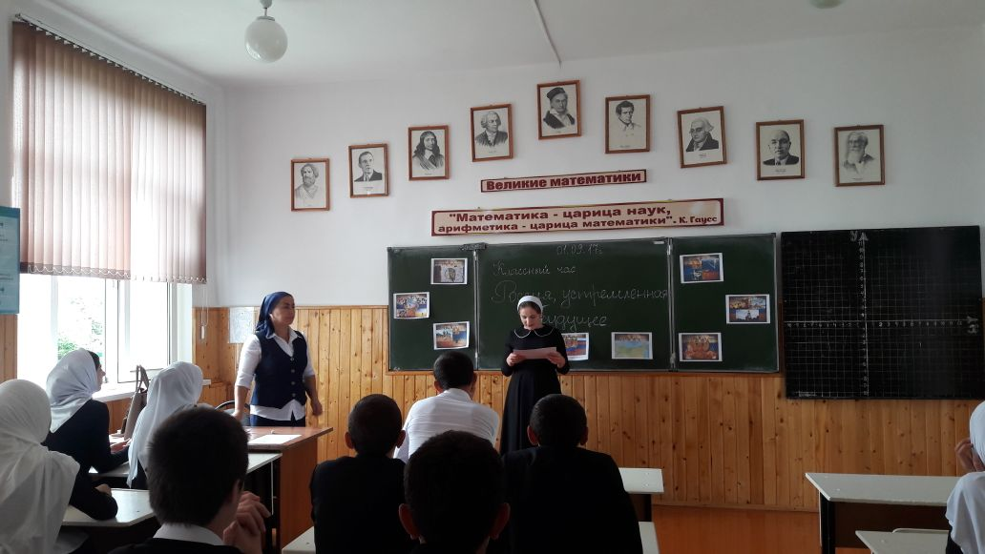

Выводы и рекомендации:

1. Мероприятия прошли на хорошем уровне.

2. В дальнейшем более красочно оформить площадку.

Справку составил заместитель директора по ВР Хамзаев Л-А. Л.